
程序设计报告
（2016/2017学年 第二学期）

题 目：课程收费管理系统

专 业 数字媒体技术
组长 学号姓名 B16150402 孙璐
组员 学号姓名 B16150430 谭迪文
B16150408 张懋涵
指 导 教 师 薛景
指 导 单 位 计算机软件教学中心
日 期 2017年6月23日
成员分工 | 组长（孙璐） | 组织分工，界面设计，程序结构设计，结构体的创建，多文件系统的构架，main.c的编写，后期的bug的测试与修复等。
成员分工 | 组员（谭迪文） | 功能性函数的编写，main.c的编写，数据的录入，后期bug的测试与修复等。
成员分工 | 组员（张懋涵） | 菜单函数的编写，数据库的组建，数据的录入，后期bug的测试与修复等。
评分细则 | 评分项 | 优秀 |  | 良好 | 中等 |  | 差
评分细则 | 遵守机房规章制度
评分细则 | 上机时的表现
评分细则 | 学习态度
评分细则 | 程序准备情况
评分细则 | 程序设计能力
评分细则 | 团队合作精神
评分细则 | 课题功能实现情况
评分细则 | 算法设计合理性
评分细则 | 用户界面设计
评分细则 | 报告书写认真程度
评分细则 | 内容详实程度
评分细则 | 文字表达熟练程度
评分细则 | 回答问题准确度
简短评语 | 教师签名：  年 月 日
评分等级 | B16150402孙璐 |  | B16150408张懋涵 |  |  | B16150430谭迪文
备注 | 评分等级共五种：优秀、良好、中等、及格、不及格

课程收费管理系统

- 课题内容和要求
该课题要求编写一个综合的课程收费信息管理系统，要求能够管理若干个学生的几门课程报名的缴费情况，增添、修改、删除、查询学生基本信息和增添、修改、删除、查询课程的基本信息、实现学生报名功能。为了实现以上功能，系统内的所有信息必须以文件的方式存储在硬盘中，例：
学生的ID 姓名 性别 报名的课程号 总费用。
B13140401 张三 男 01 1500
B13140402 李四 女 04 1800
B13140403 王五 女 03 900

课程的名称 课程上课时间 报名人数 学费 课程号 课程分类
计算机基础 8：00-10：00 20 400 01 计算机
工商管理 14：00-16：00 15 350 05 经济管理
英语 19：00-21：00 15 300 04 外语

- 相关理论知识
- 多文件系统的创建。这是一个小组合作的工程，以一人的能力完成难度较大，多文件系统可以明确分工，让小组成员参与其中，每人编写实现相应的功能，然后加以合并即可。并且多文件系统能使代码条理性增加，提高代码的可读性。本系统中包含了menu.h、struct.h、file.h、method.h四个自定义头文件和main.c、menu.c、file.c、method.c四个.c文件。分工较为明确。
- 结构体的创建。结构体是本系统的核心，决定了数据的结构类型，有点像面向对象语言中的类的成员变量。运用结构体能让数据实体化，决定了程序的方向和目标，用typedef可以简化结构体的调用。本系统中的结构体的实现是由struct.h文件单独完成的。创建了course和student两个结构体，课程结构体中的变量包括：课程名称（char name[25]）、课程起止时间（包括起止时间中的小时和分钟，共四个int型数据int time[4]）、课程人数（包括已选人数和最大人数限制两个int型数据int member[2]）、学费（float tuition）、课程类型（char category[20]）、课程号（这是课程的唯一性标识int ID）。学生结构体中的变量包括：学号（这是学生的唯一性标识char ID[10]）、姓名（char name[10]）、性别（char sex[7]）、选报课程（每个学生对应两个选课course cor[2]）、总学费（float fee）。
- 数据库的创建。准确的说是记录学生和课程的文件的读写。考虑到课程和学生信息的私密性，本系统采用二进制的方式读写文件数据。建立了statistic_c.dat和statistic_s.dat两个“数据库”来存储记录有关课程和学生的信息。程序的开始用createFile()函数来判断是否已经创立statistic_c.dat和statistic_s.dat，若未创立则创立文件，以便之后的查询调用。
- 自定义函数的使用。自定义函数贯穿了整个程序，是程序的“血”与“肉”，自定义函数可以明确地实现相应的功能，并且可以重复调用避免了简单的复制粘贴带来的代码冗长的弊病。本程序中主要的自定义函数有：文件的创建函数：void createFile()、打印菜单的函数：int mainMenu()、int infMenu()、int crsMngMenu()、int stdMngMenu()、int eryMenu(char ID[10])和int srhMenu()，分别对应打印主菜单、基本信息菜单、课程管理菜单、学生管理菜单、学生报名入口和信息查询菜单；功能性函数：void showInf_s()、void showInf_c()、int addStdInf()、int addCrsInf()、void srhStudent()、void srhCourse()、int cngStdInf()、int cngCrsInf()、int delStdInf()、int delCrsInf()、int rnkCourse()、int cngStdCrs(char ID[10])和void showCrsInf(char num[10])，分别对应：显示学生信息 、显示课程信息 、添加学生信息 、添加课程信息 、查询学生信息 、查询课程信息 、修改学生信息 、修改课程信息 、删除学生信息 、删除课程信息 、课程信息排序 、修改学生选课报名和显示学生选课信息。另有judge_1、judge_2、judge_3、judge_4四个功能辅助函数。这些函数对应实现了各种程序的功能。
- 指针的使用。指针可以说是c语言的特色性功能，合理使用指针能使代码优化，是更接近底层的操作。指针的使用在本程序中必不可少，文件读写、函数之间多个值的传递，数组的使用等多方面都离不开指针。具体的使用情况此处不再赘述，详见本程序。
- 字符串的处理。可以说这是本程序中的重点、难点。本程序中多个数据类型牵涉到字符串，需要使用strcpy()、strcmp()、atoi()、itoa()等基本字符串操作函数。程序中对输出的时间、选课人数等进行了字符串格式处理输出。还对scanf输入整型变量中误输字符串造成程序混乱的bug进行了修复。字符串处理还大量的应用在了条件语句的条件判断等处。
- 各类语句的使用。这是程序的最基本最零散最普遍使用的知识，是程序算法的命脉，包括了条件语句、循环语句、跳转语句、赋值语句。因使用量巨大此处不再赘述，详见本程序。
- 需求分析
该系统要能提供以下几个基本功能：
- 系统内的相关信息文件由程序设计人员预先从键盘上录入，文件中的数据记录不得少于20条；
- 设计并实现系统的相关界面，使用分级菜单提高人机交互性；
- 可以添加/删除/修改/查询管理对象的详细信息，并将改动反馈到数据文件中；
- 在修改学生信息库时联动修改课程信息库；
- 在修改课程信息库是联动修改学生信息库；
- 将课程按照课程号从小到大排序；
- 学生在报名时要考虑所报课程人数是否已经满员，和报名的课程是否上课时间冲突。如若有上述两种情况，系统需要提醒用户。

四、概要设计 （框图，结构体，主要方法的流程图）
1、程序框图：该课程收费管理系统包括五个部分，分别为：基本信息显示部分，查询信息显示部分，课程信息管理部分，学生信息管理部分，学生报名入口。
- 基本信息显示部分包括显示学生基本信息和显示课程基本信息。
- 查询信息显示部分包括显示用户查询的学生信息和用户查询的课程信息。
- 课程信息管理部分包括添加、修改、删除课程信息功能。
- 学生信息管理部分包括添加、修改、删除学生信息功能。
- 学生报名入口需用户先进行学生ID登录，然后可查看学生已选的课程或改选其他课程。

图4-1 课程收费系统程序框图

图4-1-1 课程收费系统程序框图

显示课程信息
显
示学生信息
课程收费管理系统
基本信息
学生报名入口
添加学生信息
修改学生信息
学生信息管理
删除学生信息
查询课程信息
查询信息
查询学生信息

删除课程信息
按课程
号排序
添加课程信息
修改课程信息
课程信息管理
学生登录
查看已选课程

选
修课程管理
图4-1 课程收费系统程序框图

2 、结构体
⑴课程信息结构体：一个课程包括的信息有：课程名、课程开课时间以及下课时间、课程已报人数和最大上限人数、课程费用、课程类别、课程号。
typedef struct course{
char name[25];
int time[4];
int member[2];
float tuition;
char category[20];
int ID;
}course;
⑵学生信息结构体：一个学生包括的信息有：学生ID号、学生名字、学生性别、学生所报的课程、学生应付总费用。
typedef struct student{
char ID[10];
char name[10];
char sex[7];
course cor[2];
float fee;
}student;
- 、主要方法的实现流程图
（1）增添学生判断函数int addStdInf()和修改学生信息判断函数int cngStdInf()：程序中的增添学生判断函数和修改学生信息判断函数用到的主要方法是先检验用户输入的学号是否与原先在数据库中的学生号重复，如若有重复则在用户界面提示重复并返回判断值0（为假），如果不重复则成功添加学生或课程信息并返回判断值1（为真）。

提示重复
否
是
返回0
结束
开始
学号是否重复
添加学生信息
返回1

图4-2 增添学生和课程判断函数流程图

（2）增加课程信息判断函数int addCrsInf()：该函数使用的主要方法是先利用课程增添判断函数判断课程号是否重复，如若重复则提示重复并返回判断值0（为假），如果不重复则要求用户输入想添加的课程信息，再判断添加的课程信息是否符合逻辑而且正确有意义，如若不符合逻辑或无意义则返回判断值0（为假），如若符合逻辑而且有意义就返回判断值1（为真）。

是
开始
kaishi
课程号是否重复
提示重复
返回0
数据格式是否正确
输入数据
添加并返回1
结束
否
是
否

图4-3 增加课程信息判断函数流程图

（3）修改课程信息函数int cngCrsInf()：该函数使用的主要方法是先要求用户输入要修改的课程的课程号或课程名，如若重复则提示重复并返回判断值0（为假），不重复则要求用户输入修改的数据，再判断数据是否合理，不合理则调回输入数据界面要求用户重新输入，数据合理的话接着系统会找到受影响的学生并修改他们的选课信息，最后返回判断值1（为真）。

是
开始
kaishi
课程号是否重复
提示重复
返回0
数据格式是否正确
输入数据
修改课程信息并返回1
结束
否
是
否
修改学生选课信息

图4-4 修改课程信息函数流程图
（4）删除学生信息函数int delStdInf()：该函数实现的主要方法是先要求用户输入一个学生的名字或ID，随后检验该学生是否在学生数据库内，如若不在则跳回输入学生信息的界面要求用户重新输入学生信息，如若学生存在则将学生所报课程的已报人数统统减一，成功删除后返回判断值1（为真）。

开始

学生是否存在
提示学生不存在
输入学生
删除学生并返回1
结束
是
否
修改课程人数信息

图4-5 删除学生信息函数流程图

（5）删除课程信息函数int delCrsInf()：该函数实现的主要方法是，先要求用户输入要删除的课程，再判断该课程是否在课程数据库内，如果课程不存在则返回输入界面要求用户重新输入并提示该课程不存在，如果课程存在则接下来修改受影响的学生的选课信息，将选了该课程的学生的选该课的选课信息删除掉，成功后返回判断值1（为真）。

开始
kaishi
课程是否存在
提示课程不存在
输入课程
删除课程并返回1
结束
是
否
修改学生选课信息

图4-6 删除课程信息函数流程图

（6）修改学生选课函数int cngStdCrs(char num[10])：该函数实现的主要方法是，用户输入第一门想选的课程，之后逻辑判断要选的第一门课人数是否满员，不满员则成功报名第一门课程，满员则返回输入界面并提示人数已满。之后选择第二门课程，用户输入第二门想报名的课程后，逻辑判断第二门课程是否满员，不满员则进入判断时间是否冲突的部分，满员则返回输入界面并提示人数已满，接下来判断第二门课程与第一门课程的上课时间是否冲突，如若冲突则返回输入界面并提示时间冲突，如若不冲突则成功报名第二门课程。两门课程都报名成功后，修改所报的两门课程的已报人数进行加一，之后结束选课流程。
输入课程1
开始
kaishi
人数是否已满，课程是否存在
修改学生选课信息
结束
人未满且课程存在
人已满或课程不存在
输入课程1
人数是否已满，课程是否存在上课时间是否冲突
人已满或课程不存在或上课时间冲突
人未满且课程存在且上课时间不冲突
修改课程中报名人数
图4-7 修改学生选课函数流程图

五、源程序代码
（1）Struct.h:
#include<stdio.h>
#define NUM 100
typedef struct course{//课程结构体
char name[25];
int time[4];//包括开始时间的小时和分钟，结束时间的小时和分钟
int member[2];//包括课程已选人数和最大限制人数
float tuition;
char category[20];
int ID;
}course;
typedef struct student{//学生结构体
char ID[10];
char name[10];
char sex[7];
course cor[2];//包括选课1和选课2
float fee;
}student;

（2）Main.c:
#include<stdio.h>
#include<stdlib.h>
#include<string.h>
#include"struct.h"
#include"menu.h"
#include"file.h"
#include"method.h"
int main(){
createFile();//创建学生和课程数据库
printf("---------------------------------\n");
printf("\n 欢迎使用课程收费管理系统\n");
printf(" Welcome to\n");
printf("the course fee management system!\n");
printf("\n---------------------------------\n\n");
printf("%35s","作者：孙璐、谭迪文、张懋涵\n\n");//打印欢迎菜单
mainMenu:
switch(mainMenu()){//打印主菜单
case 5: {
char ID[10];
strcpy(ID,"");
eryMenu:
switch(eryMenu(ID)){//学生报名入口 传入报名学生ID
case 1: {
showCrsInf(ID);//已选课程查询
system("pause");
goto eryMenu;
break;
}
case 2:{
if(cngStdCrs(ID)){//修改选课报名
printf("Progress complete!\n");
}else{
printf("Progress failed!\n");
}
system("pause");
goto eryMenu;
break;
}
case 0: strcpy(ID,"");////返回主菜单并清空学生ID
goto mainMenu;
break;
default: printf("Error of input!\n");
system("pause");
goto eryMenu;
}
break;
}
case 1:{
infMenu:
switch(infMenu()){//打印基本信息菜单
case 1: {
showInf_s();//显示学生信息
system("pause");
goto infMenu;
}
case 2:{
showInf_c();//显示课程信息
system("pause");
goto infMenu;
}
case 0: goto mainMenu;//返回主菜单
break;
default: printf("Error of input!\n");
system("pause");
goto infMenu;
}
break;
}
case 3:{
crsMngMenu:
switch(crsMngMenu()){//课程管理菜单
case 1:{
if(addCrsInf()){//添加课程信息
printf("Progress complete!\n");
}else{
printf("Progress failed!\n");
}
system("pause");
goto crsMngMenu;
}
case 2:{
if(cngCrsInf()){//修改课程信息
printf("Progress complete!\n");
}else{
printf("Progress failed!\n");
}
system("pause");
goto crsMngMenu;
}
case 3:{
if(delCrsInf()){//删除课程信息
printf("Progress complete!\n");
}else{
printf("Progress failed!\n");
}
system("pause");
goto crsMngMenu;
}
case 4:{
if(rnkCourse()){//根据课程号排序
printf("Progress complete!\n");
}else{
printf("Progress failed!\n");
}
system("pause");
goto crsMngMenu;
}
case 0: goto mainMenu;//返回主菜单
break;
default: printf("Error of input!\n");
system("pause");
goto crsMngMenu;
}
break;
}
case 4:{
stdMngMenu:
switch(stdMngMenu()){//学生信息管理
case 1: {
if(addStdInf()){//添加学生
printf("Progress complete!\n");
}else{
printf("Progress failed!\n");
}
system("pause");
goto stdMngMenu;
}
case 2: {
if(cngStdInf()){//修改学生信息
printf("Progress complete!\n");
}else{
printf("Progress failed!\n");
}
system("pause");
goto stdMngMenu;
}
case 3: {
if(delStdInf()){//删除学生
printf("Progress complete!\n");
}else{
printf("Progress failed!\n");
}
system("pause");
goto stdMngMenu;
}
case 0: goto mainMenu;//返回主菜单
break;
default: printf("Error of input!\n");
system("pause");
goto stdMngMenu;
}
break;
}
case 2:{
srhMenu:
switch(srhMenu()){//打印查询菜单
case 1: srhCourse();//查询课程
system("pause");
goto srhMenu;
case 2: srhStudent();//查询学生
system("pause");
goto srhMenu;
case 0: goto mainMenu;//返回主菜单
break;
default: printf("Error of input!\n");
system("pause");
goto srhMenu;
}
break;
}
case 0: printf("\n感谢您的使用，再见！\n\n");//告别信息
system("pause");
return 0;
default:printf("Error of input!\n");
system("pause");
goto mainMenu;
}
}
（3）File.h:
#ifndef FILE
#define FILE
void createFile();//创建学生和课程的数据库
#endif

（4）File.c:
#include<stdio.h>
#include <stdlib.h>
#include<string.h>
void createFile(){
FILE *fp;
if((fp=fopen("statistic_s.dat","rb"))==NULL){//如果学生数据库不存在则建立学生数据库
if((fp=fopen("statistic_s.dat","wb"))==NULL){
printf("Can not open the file!Please check your disk!\n\a");
exit(1);
}
fclose(fp);
}
if((fp=fopen("statistic_c.dat","rb"))==NULL){//如果课程数据库不存在则建立课程数据库
if((fp=fopen("statistic_c.dat","wb"))==NULL){
printf("Can not open the file!Please check your disk!\n\a");
exit(1);
}
fclose(fp);
}
}

（5）Menu.h:
#ifndef MENU
#define MENU
int mainMenu();//主菜单
int infMenu();//基本信息菜单
int crsMngMenu(); //课程管理菜单
int stdMngMenu(); //学生管理菜单
int eryMenu(char ID[10]);//学生报名入口
int srhMenu();//信息查询菜单
#endif

（6）Menu.c:
#include<stdio.h>
#include<string.h>
#include<stdlib.h>
#include"struct.h"
int mainMenu(){
int n=-1;
char a[25];
printf("******** 1. 显示基本信息 ********\n");
printf("******** 2. 查询相关信息 ********\n");
printf("******** 3. 课程信息管理 ********\n");
printf("******** 4. 学生信息管理 ********\n");
printf("******** 5. 学生报名入口 ********\n");
printf("******** 0. 退出 ********\n");
printf("Please input your choice: ");
scanf("%d",&n);
if(n==-1){
scanf("%s",a);//防止输入字符串打乱程序执行
n=10;
}
return n;
}

int infMenu(){
int n=-1;
char a[25];
printf("%%%%%%%%%%%%%%%% 1. 显示学生信息 %%%%%%%%%%%%%%%%\n");
printf("%%%%%%%%%%%%%%%% 2. 显示课程信息 %%%%%%%%%%%%%%%%\n");
printf("%%%%%%%%%%%%%%%% 0. 返回上层菜单 %%%%%%%%%%%%%%%%\n");
printf("Please input your choice: ");
scanf("%d",&n);
if(n==-1){
scanf("%s",a);//防止输入字符串打乱程序执行
n=10;
}
return n;
}

int crsMngMenu(){
int n=-1;
char a[25];
printf("@@@@@@@@ 1. 添加课程信息 @@@@@@@@\n");
printf("@@@@@@@@ 2. 修改课程信息 @@@@@@@@\n");
printf("@@@@@@@@ 3. 删除课程信息 @@@@@@@@\n");
printf("@@@@@@@@ 4. 按课程号排序 @@@@@@@@\n");
printf("@@@@@@@@ 0. 返回上层菜单 @@@@@@@@\n");
printf("Please input your choice: ");
scanf("%d",&n);
if(n==-1){
scanf("%s",a);//防止输入字符串打乱程序执行
n=10;
}
return n;
}

int stdMngMenu(){
int n=-1;
char a[25];
printf("$$$$$$$$ 1. 添加学生信息 $$$$$$$$\n");
printf("$$$$$$$$ 2. 修改学生信息 $$$$$$$$\n");
printf("$$$$$$$$ 3. 删除学生信息 $$$$$$$$\n");
printf("$$$$$$$$ 0. 返回上层菜单 $$$$$$$$\n");
printf("Please input your choice: ");
scanf("%d",&n);
if(n==-1){
scanf("%s",a);//防止输入字符串打乱程序执行
n=10;n=10;
}
return n;
}

int eryMenu(char ID[10]){
int n=-1;
char a[25];
if(strcmp(ID,"")==0){//判断所报名的学生在学生库里是否存在
printf("Please input your student's ID:");
scanf("%s",ID);
FILE *fp;
student temp[NUM],*p=temp;
int i=0;
if((fp=fopen("statistic_s.dat","rb"))==NULL){
printf("Can not open the file!Please check your disk!\n\a");
}else{
fread(temp,sizeof(temp[0]),1,fp);
while(!feof(fp)){
if(strcmp(ID,temp[i].ID)==0){
printf("&&&&&&&& 1. 查看已选课程 &&&&&&&&\n");
printf("&&&&&&&& 2. 选修课程管理 &&&&&&&&\n");
printf("&&&&&&&& 0. 返回上层菜单 &&&&&&&&\n");
printf("Please input your choice: ");
scanf("%d",&n);
if(n==-1){
scanf("%s",a);//防止输入字符串打乱程序执行
n=10;
}
return n;
}
i++;
p++;
fread(p,sizeof(temp[0]),1,fp);
}
fclose(fp);
}
printf("Student not found!\n");
system("pause");
return 0;
}else{
printf("&&&&&&&& 1. 查看已选课程 &&&&&&&&\n");
printf("&&&&&&&& 2. 选修课程管理 &&&&&&&&\n");
printf("&&&&&&&& 0. 返回上层菜单 &&&&&&&&\n");
printf("Please input your choice: ");
scanf("%d",&n);
if(n==-1){
scanf("%s",a);//防止输入字符串打乱程序执行
n=10;
}
return n;
}
}

int srhMenu(){
int n=-1;
char a[25];
printf("######## 1. 查询课程信息 ########\n");
printf("######## 2. 查询学生信息 ########\n");
printf("######## 0. 返回上层菜单 ########\n");
printf("Please input your choice: ");
scanf("%d",&n);
if(n==-1){
scanf("%s",a);//防止输入字符串打乱程序执行
n=10;
}
return n;
}

（7）Method.h:
#ifndef METHOD
#define METHOD
void showInf_s();//显示学生信息
void showInf_c();//显示课程信息
int addStdInf();//添加学生信息
int addCrsInf();//添加课程信息
void srhStudent();//查询学生信息
void srhCourse();//查询课程信息
int cngStdInf();//修改学生信息
int cngCrsInf();//修改课程信息
int delStdInf();//删除学生信息
int delCrsInf();//删除课程信息
int rnkCourse();//课程信息排序
int cngStdCrs(char ID[10]);//修改学生选课报名
void showCrsInf(char num[10]);//显示学生选课信息
#endif

（8）Method.c:
#include<stdio.h>
#include<string.h>
#include<stdlib.h>
#include"struct.h"
void showInf_s(){//显示学生信息
FILE *fp;
student st;
printf("%-12s%-11s%-11s%-25s%-25s%-9s\n","学号","姓名","性别",
"所选课程1","所选课程2","总费用");
printf("-------------------------------------------------------------------------------------------\n");
if((fp=fopen("statistic_s.dat","rb"))==NULL){//读取二进制形式文件 （学生）
printf("Can not open the file!Please check your disk!\n\a");
}else{
fread(&st,sizeof(st),1,fp);
while(!feof(fp)){
printf("%-12s%-11s%-11s%-25s%-25s%-9.1f\n",st.ID,st.name,st.sex,st.cor[0].name,st.cor[1].name,
st.fee);
fread(&st,sizeof(st),1,fp);
}
}
fclose(fp);
}

void showInf_c(){//显示课程信息
FILE *fp;
course crs;
printf("%-9s%-25s%-15s%-12s%-9s%-7s\n","课程号","课程名称","上课时段","报名人数",
"学费","课程分类");
printf("-------------------------------------------------------------------------------\n");
if((fp=fopen("statistic_c.dat","rb"))==NULL){//读取二进制形式文件 （课程）
printf("Can not open the file!Please check your disk!\n\a");
}else{
fread(&crs,sizeof(crs),1,fp);
while(!feof(fp)){//逐行打出课程信息
printf("%-9d%-25s%",crs.ID,crs.name);
if(crs.time[1]<10){//调整时间输出格式
printf("%2d:0%d-",crs.time[0],crs.time[1]);
}
if(crs.time[1]>=10){
printf("%2d:%d-",crs.time[0],crs.time[1]);
}
if(crs.time[3]<10){
printf("%2d:0%-5d",crs.time[2],crs.time[3]);
}
if(crs.time[3]>=10){
printf("%2d:%-6d",crs.time[2],crs.time[3]);
}
printf("%2d/%-9d%-9.1f%-7s\n",crs.member[0],crs.member[1],crs.tuition,crs.category);
fread(&crs,sizeof(crs),1,fp);
}
}
fclose(fp);
}

int judge(char ID[10],student temp[NUM]){//判断学号是否重复 增加学生信息时调用（addStdInf()）
FILE *fp;
int i=0;
if((fp=fopen("statistic_s.dat","rb"))==NULL){//读取二进制形式文件（学生0
printf("Can not open the file!Please check your disk!\n\a");
}else{
fread(temp,sizeof(temp[0]),1,fp);
while(!feof(fp)){//逐条对比学号判断是否重复
if(strcmp(ID,temp[i].ID)==0)
return 0;
fread(temp,sizeof(temp[0]),1,fp);
}
fclose(fp);
}
return 1;
}

int judge_2(int ID,course temp[NUM]){//判断课程号是否重复 增加课程信息时调用（addCrsInf()）
FILE *fp;
int i=0;
if((fp=fopen("statistic_c.dat","rb"))==NULL){//读取二进制形式文件（课程）
printf("Can not open the file!Please check your disk!\n\a");
}else{
fread(temp,sizeof(temp[0]),1,fp);
while(!feof(fp)){//逐行对比课程号判断是否重复
if(ID==temp[i].ID)
return 0;
fread(temp,sizeof(temp[0]),1,fp);
}
fclose(fp);
}
return 1;
}

int judge_3(char ID[10],student temp[NUM],char num[10]){
//判断学号是否重复 修改学生信息时调用（cngStdInf()）
FILE *fp;
int i=0;
if((fp=fopen("statistic_s.dat","rb"))==NULL){//读取二进制形式文件（学生）
printf("Can not open the file!Please check your disk!\n\a");
}else{
fread(temp,sizeof(temp[0]),1,fp);
while(!feof(fp)){//逐行对比学号判断是否重复
if(strcmp(ID,temp[i].ID)==0&&strcmp(num,temp[i].ID)!=0)
return 0;
fread(temp,sizeof(temp[0]),1,fp);
}
fclose(fp);
}
return 1;
}

int judge_4(int ID,course temp[NUM],int num){
//判断课程是否重复 修改课程信息时调用（cngStdInf()）
FILE *fp;
int i=0;
if((fp=fopen("statistic_c.dat","rb"))==NULL){//读取二进制形式文件（课程）
printf("Can not open the file!Please check your disk!\n\a");
}else{
fread(temp,sizeof(temp[0]),1,fp);
while(!feof(fp)){//逐行对比课程号判断是否重复
if(ID==temp[i].ID&&num!=temp[i].ID)
return 0;
fread(temp,sizeof(temp[0]),1,fp);
}
fclose(fp);
}
return 1;
}

int addStdInf(){//添加学生信息
FILE *fp;
student st;
student temp[NUM];
if((fp=fopen("statistic_s.dat","ab"))==NULL){//以追加的方式写入二进制形式文件（学生）
printf("Can not open the file!Please check your disk!\n\a");
}else{
printf("Please input information of the student:\n");
printf("ID: ");
scanf("%s",&st.ID);
if(judge(st.ID,temp)){//判断学号是否重复
printf("Name: ");
scanf("%s",&st.name);
printf("Sex: ");
scanf("%s",&st.sex);
strcpy(st.cor[0].name,"");
strcpy(st.cor[1].name,"");
st.fee=0;
fwrite(&st,sizeof(st),1,fp);
fclose(fp);
}else{
fclose(fp);
printf("This record exist, you can not insert again!\n");
return 0;
}
}
return 1;
}

int addCrsInf(){//添加课程信息
FILE *fp;
course crs;
course temp[NUM];
crs.ID=-100;
crs.time[1]=-1;
crs.time[3]=-1;
crs.member[1]=-100;
crs.tuition=-100;
char b[25];
if((fp=fopen("statistic_c.dat","ab"))==NULL){//以追加的方式写入二进制形式文件（课程）
printf("Can not open the file!Please check your disk!\n\a");
}else{
printf("Please input information of the course:\n");
do{
printf("ID: ");
scanf("%d",&crs.ID);
if(crs.ID<=0){//防止输入字符串打乱程序执行
if(crs.ID==-100){
scanf("%s",b);
}
printf("Error of input!\n");
system("pause");
}
}while(crs.ID<=0);
if(judge_2(crs.ID,temp)){//判断课程号是否重复
printf("Name: ");
scanf("%s",&crs.name);
do{
start:
printf("Start time: ");
scanf("%d:%d",&crs.time[0],&crs.time[1]);
if(crs.time[1]==-1){//防止输入字符串打乱程序执行
scanf("%s",b);
printf("Error of input!\n");
system("pause");
goto start;
}
if(crs.time[0]>24||crs.time[0]<0||crs.time[1]>60||crs.time[1]<0){
//判断时间格式
printf("Error format of time!\n");
system("pause");
}
}while(crs.time[0]>24||crs.time[0]<0||crs.time[1]>60||crs.time[1]<0);
do{
action:
printf("End time: ");
scanf("%d:%d",&crs.time[2],&crs.time[3]);
if(crs.time[3]==-1){//防止输入字符串打乱程序执行
scanf("%s",b);
printf("Error of input!\n");
system("pause");
goto action;
}
if(crs.time[2]>24||crs.time[2]<0||crs.time[3]>60||crs.time[3]<0){
//判断时间格式
printf("Error format of time!\n");
system("pause");
}
if(crs.time[2]<crs.time[0]||(crs.time[2]==crs.time[0]&&crs.time[3]<=crs.time[1])){
//判断课程结束时间是否大于开始时间
printf("Ending time must be larger than start time!\n");
system("pause");
}
}while(crs.time[2]>24||crs.time[2]<0||crs.time[3]>60||crs.time[3]<0||(crs.time[2]<crs.time[0]
||(crs.time[2]==crs.time[0]&&crs.time[3]<=crs.time[1])));
begin:
printf("Max member: ");
scanf("%d",&crs.member[1]);
if(crs.member[1]<=0){
//防止输入字符串打乱程序执行，判断限制人数是否小于等于0
if(crs.member[1]==-100){
scanf("%s",b);
}
crs.member[1]=-100;
printf("Error of input!\n");
system("pause");
goto begin;
}
crs.member[0]=0;
loop:
printf("Tuition: ");
scanf("%f",&crs.tuition);
if(crs.tuition<=0){
//防止输入字符串打乱程序执行 判断学费是否小于等于0
if(crs.tuition==-100){
scanf("%s",b);
}
crs.tuition=-100;
printf("Error of input!\n");
system("pause");
goto loop;
}
printf("Category: ");
scanf("%s",&crs.category);
fwrite(&crs,sizeof(crs),1,fp);
fclose(fp);
}else{
fclose(fp);
printf("This record exist, you can not insert again!\n");
return 0;
}
}
return 1;
}

void srhStudent(){//查询学生信息
FILE *fp;
char inf[10];
int i,rank,count=0;
student temp[NUM];
student *p=temp;
if((fp=fopen("statistic_s.dat","rb"))==NULL){//读取二进制形式文件（学生）
printf("Can not open the file!Please check your disk!\n\a");
}else{
fread(p,sizeof(temp[0]),1,fp);
while(!feof(fp)){//把数据库中的学生信息赋给temp
count++;
p++;
fread(p,sizeof(temp[0]),1,fp);
}
fclose(fp);
printf("Input the information will be searched: ");
scanf("%s",inf);
printf("%-12s%-11s%-11s%-25s%-25s%-9s\n","学号","姓名","性别","所选课程1",
"所选课程2","总费用");
printf("-------------------------------------------------------------------------------------------\n");
for(i=0;i<count;i++){
//根据学生学号、姓名、性别、所选课程、查询结果并显示
if(strcmp(inf,temp[i].ID)==0||strcmp(inf,temp[i].name)==0||strcmp(inf,temp[i].sex)==0
||strcmp(inf,temp[i].cor[0].name)==0||strcmp(inf,temp[i].cor[1].name)==0)
printf("%-12s%-11s%-11s%-25s%-25s%-9.1f\n",
temp[i].ID,temp[i].name,temp[i].sex,temp[i].cor[0].name,temp[i].cor[1].name,temp[i].fee);
}
}
}

void srhCourse(){//查询课程信息
FILE *fp;
char inf[10];
int i,rank,count=0;
course temp[NUM];
course *p=temp;
if((fp=fopen("statistic_c.dat","rb"))==NULL){//读取二进制形式文件（课程）
printf("Can not open the file!Please check your disk!\n\a");
}else{
fread(p,sizeof(temp[0]),1,fp);
while(!feof(fp)){//把数据库中的课程信息赋给temp
count++;
p++;
fread(p,sizeof(temp[0]),1,fp);
}
fclose(fp);
printf("Input the information will be searched: ");
scanf("%s",inf);
printf("%-9s%-25s%-15s%-12s%-9s%-7s\n","课程号","课程名称","上课时段",
"报名人数","学费","课程分类");
printf("-------------------------------------------------------------------------------\n");
for(i=0;i<count;i++){//根据课程号、课程名称、课程类别查询并输出结果
if(atoi(inf)==temp[i].ID||strcmp(inf,temp[i].name)==0||strcmp(inf,temp[i].category)==0){
printf("%-9d%-25s%",temp[i].ID,temp[i].name);
if(temp[i].time[1]<10){//输出时间格式
printf("%2d:0%d-",temp[i].time[0],temp[i].time[1]);
}
if(temp[i].time[1]>=10){
printf("%2d:%d-",temp[i].time[0],temp[i].time[1]);
}
if(temp[i].time[3]<10){
printf("%2d:0%-5d",temp[i].time[2],temp[i].time[3]);
}
if(temp[i].time[3]>=10){
printf("%2d:%-6d",temp[i].time[2],temp[i].time[3]);
}
printf("%2d/%-9d%-9.1f%-7s\n",
temp[i].member[0],temp[i].member[1],temp[i].tuition,temp[i].category);
}
}
}
}

int cngStdInf(){//修改学生信息
FILE *fp;
char num[10];
int i,rank,count=0,j;
student temp[NUM],reput,st[NUM];
student *p=temp;
if((fp=fopen("statistic_s.dat","rb+"))==NULL){//读取、写入二进制形式文件（学生）
printf("Can not open the file!Please check your disk!\n\a");
}else{
fread(p,sizeof(temp[0]),1,fp);
while(!feof(fp)){//把数据库中的学生信息赋给temp
count++;
p++;
fread(p,sizeof(temp[0]),1,fp);
}
printf("Input the student's ID: ");
scanf("%s",num);
for(i=0;i<count;i++){//逐行对比找到要修改的学生
if(strcmp(num,temp[i].ID)==0){
reput=temp[i];
printf("ID: ");
scanf("%s",&reput.ID);
if(judge_3(reput.ID,st,num)){//判断学号是否重复
printf("Name: ");
scanf("%s",&reput.name);
printf("Sex: ");
scanf("%s",&reput.sex);
fseek(fp,0L,0);
for(j=0;j<i+1;j++){//覆盖重写文件
if(j!=i){
fwrite(&temp[j],sizeof(temp[0]),1,fp);
}else{
fwrite(&reput,sizeof(reput),1,fp);
}
}

fclose(fp);
return 1;
}else{
fclose(fp);
printf("This ID is used by another student, you can not insert again!\n");
return 0;
}
}
}
printf("Student not found!\n");
return 0;
}
}

int cngCrsInf(){//修改课程信息
FILE *fp;
FILE *dp;
int num=-1;
char a[25];
char b[25];
int i,rank,count=0,j,l,cnt=0;
course temp[NUM],reput,crs[NUM];
course *p=temp;
student tmp[NUM],*q=tmp;
if((fp=fopen("statistic_c.dat","rb+"))==NULL){//写入、读取二进制形式文件（课程）
printf("Can not open the file!Please check your disk!\n\a");
}else{
fread(p,sizeof(temp[0]),1,fp);
while(!feof(fp)){//把数据库中的课程信息赋给temp
count++;
p++;
fread(p,sizeof(temp[0]),1,fp);
}
begin:
printf("Input the ID of the course: ");
scanf("%d",&num);
if(num==-1){//防止输入字符串打乱程序执行
scanf("%s",a);
printf("Error of input!\n");
system("pause");
goto begin;
}
for(i=0;i<count;i++){//逐行对比找到课程
if(num==temp[i].ID){
reput=temp[i];
start:
printf("New ID: ");
scanf("%s",&b);
if((reput.ID=atoi(b))<=0){//防止输入字符串打乱程序执行
printf("Error of input!\n");
system("pause");
goto start;
}
if(judge_4(reput.ID,crs,num)){//判断课程号是否重复
printf("Name: ");
scanf("%s",&reput.name);
do{
reput.time[1]=-1;
action:
printf("Start time: ");
scanf("%d:%d",&reput.time[0],&reput.time[1]);
if(reput.time[1]==-1){//防止输入字符串打乱程序执行
scanf("%s",a);
printf("Error of input!\n");
system("pause");
goto action;
}
if(reput.time[0]>24||reput.time[0]<0||reput.time[1]>60||reput.time[1]<0){
//判断时间格式
printf("Error format of time!\n");
}
}while(reput.time[0]>24||reput.time[0]<0||reput.time[1]>60||reput.time[1]<0);
do{
reput.time[3]=-1;
loop:
printf("End time: ");
scanf("%d:%d",&reput.time[2],&reput.time[3]);
if(reput.time[3]==-1){//防止输入字符串打乱程序执行
scanf("%s",a);
printf("Error of input!\n");
system("pause");
goto loop;
}
if(reput.time[2]>24||reput.time[2]<0||reput.time[3]>60||reput.time[3]<0){
//判断时间格式
printf("Error format of time!\n");
}
if(reput.time[2]<reput.time[0]||(reput.time[2]==reput.time[0]&&reput.time[3]<=reput.time[1])){
//判断结束时间是否大于初始时间
printf("Ending time must be larger than start time!\n");
system("pause");
}
}while(reput.time[2]>24||reput.time[2]<0||reput.time[3]>60||reput.time[3]<0||(reput.time[2]<reput.time[0]
||(reput.time[2]==reput.time[0]&&reput.time[3]<=reput.time[1])));
start_2:
printf("Max member: ");
scanf("%s",&b);
if((reput.member[1]=atoi(b))<=0){
//防止输入字符串打乱程序执行 判断限制人数是否小于等于0
printf("Error of input!\n");
system("pause");
goto start_2;
}
reput.tuition=-100;
start_3:
printf("Tuition: ");
scanf("%f",&reput.tuition);
if(reput.tuition<=0){
//防止输入字符串打乱程序执行 判断学费是否小于等于0
if(reput.tuition==-100){
scanf("%s",a);
}
reput.tuition=-100;
printf("Error of input!\n");
system("pause");
goto start_3;
}
printf("Category: ");
scanf("%s",&reput.category);
fseek(fp,0L,0);
for(j=0;j<i+1;j++){//覆盖写入课程信息
if(j!=i){
fwrite(&temp[j],sizeof(temp[0]),1,fp);
}else{
fwrite(&reput,sizeof(reput),1,fp);
}
}
fclose(fp);
if((dp=fopen("statistic_s.dat","rb+"))==NULL){
//修改选择该课程对应的学生的课程信息包括总费用
printf("Can not open the file!Please check your disk!\n\a");
}else{
fread(q,sizeof(tmp[0]),1,dp);
while(!feof(dp)){ //把数据库中的 学生信息赋给tmp
cnt++;
q++;
fread(q,sizeof(tmp[0]),1,dp);
}
fseek(dp,0L,0);
for(l=0;l<cnt;l++){//覆盖重写选择该课程的学生的课程信息及总费用
if(reput.ID==tmp[l].cor[0].ID){//逐行搜索找到受影响的学生
tmp[l].cor[0]=reput;
tmp[l].fee=tmp[l].cor[0].tuition+tmp[l].cor[1].tuition;
}
if(reput.ID==tmp[l].cor[1].ID){//逐行搜索找到受影响的学生
tmp[l].cor[1]=reput;
tmp[l].fee=tmp[l].cor[0].tuition+tmp[l].cor[1].tuition;
}
fwrite(&tmp[l],sizeof(tmp[0]),1,dp);
}
fclose(dp);
}
return 1;
}else{
fclose(fp);
printf("This ID is used by another course, you can not insert again!\n");
return 0;
}
}
}
printf("Course not found!\n");
return 0;
}
}

int delStdInf(){//删除学生信息
FILE *fp;
FILE *dp;
int i,j,k,count=0,l;
student st[NUM];
student temp;
course tmp[NUM],*p=tmp;
char input[10],charge;
loop:
i=0;
j=0;
k=0;
if((fp=fopen("statistic_s.dat","rb+"))==NULL){//写入、读取二进制形式文件 （学生）
printf("Can not open the file!Please check your disk!\n\a");
}else{
printf("Please input the student's ID or name you want to delete: ");
scanf("%s",input);
scanf:
printf("Are you sure to delete student %s ?(Y/N): ",input);//确认是否删除
getchar();
scanf("%c",&charge);
switch(charge){
case 'n':
case 'N':return 0;
case 'y':
case 'Y':break;
default: printf("Error of input!\n");
goto scanf;
}
fread(&temp,sizeof(temp),1,fp);
while(!feof(fp)){ //把数据库中的学生信息赋给st
if(strcmp(input,temp.ID)!=0&&strcmp(input,temp.name)!=0){//判断学生是否存在
st[i]=temp;
i++;
}else{
k++;
--temp.cor[0].member[0];
--temp.cor[1].member[0];
if((dp=fopen("statistic_c.dat","rb+"))==NULL){//修改课程中选课人数
printf("Can not open the file!Please check your disk!\n\a");
}else{
fread(p,sizeof(tmp[0]),1,dp);
while(!feof(dp)){ //把数据库中的课程信息赋给tmp
count++;
p++;
fread(p,sizeof(tmp[0]),1,dp);
}
fseek(dp,0L,0);
for(l=0;l<count;l++){
//逐行搜索受影响的课程并覆盖修改其中的选课人数
if(temp.cor[0].ID==tmp[l].ID){
fwrite(&temp.cor[0],sizeof(tmp[0]),1,dp);
}
else if(temp.cor[1].ID==tmp[l].ID){
fwrite(&temp.cor[1],sizeof(tmp[0]),1,dp);
}else{
fwrite(&tmp[l],sizeof(tmp[0]),1,dp);
}
}
fclose(dp);
}
}
fread(&temp,sizeof(temp),1,fp);
}
fclose(fp);
if(k==0){
printf("Student not found!\n");
goto loop;
}else{
if((fp=fopen("statistic_s.dat","wb"))==NULL){
printf("Can not open the file!Please check your disk!\n\a");
}else{
for(;j<i;j++){//覆盖写入删除后的学生信息
fwrite(&st[j],sizeof(st[j]),1,fp);
}
fclose(fp);
}
}
}
return 1;
}

int delCrsInf(){//删除课程信息
FILE *fp;
FILE *dp;
int i,j,k,count=0,l;
course crs[NUM];
course temp,temp_2;
student tmp[NUM],*p=tmp;
char input[20],charge;
loop:
i=0;
j=0;
k=0;
if((fp=fopen("statistic_c.dat","rb+"))==NULL){//读取、写入二进制形式文件 （课程）
printf("Can not open the file!Please check your disk!\n\a");
}else{
printf("Please input ID or name of the course you want to delete: ");
scanf("%s",input);
scanf:
printf("Are you sure to delete course %s ?(Y/N): ",input);//确认删除操作
getchar();
scanf("%c",&charge);
switch(charge){
case 'n':
case 'N':return 0;
case 'y':
case 'Y':break;
default: printf("Error of input!\n");
goto scanf;
}
fread(&temp,sizeof(temp),1,fp);
while(!feof(fp)){ //把数据库中的课程信息赋给 crs
if(atoi(input)!=temp.ID&&strcmp(input,temp.name)!=0){
//覆盖删除学生信息并判断要删除的课程是否存在
crs[i]=temp;
i++;
}else{
k++;
temp_2=temp;

}
fread(&temp,sizeof(temp),1,fp);
}
fclose(fp);
if(k==0){
printf("Course not found!\n");
goto loop;
}else{
if((fp=fopen("statistic_c.dat","wb"))==NULL){//写入二进制形式文件 （课程）
printf("Can not open the file!Please check your disk!\n\a");
}else{
for(;j<i;j++){
fwrite(&crs[j],sizeof(crs[j]),1,fp);
}
fclose(fp);
}
if((dp=fopen("statistic_s.dat","rb+"))==NULL){//删除学生信息中的该课程
printf("Can not open the file!Please check your disk!\n\a");
}else{
fread(p,sizeof(tmp[0]),1,dp);
while(!feof(dp)){
count++;
p++;
fread(p,sizeof(tmp[0]),1,dp);
}
fseek(dp,0L,0);
for(l=0;l<count;l++){//逐行对比找到受影响的学生并修改其选课信息
if(temp_2.ID==tmp[l].cor[0].ID){
tmp[l].cor[0].ID=0;
tmp[l].cor[0].tuition=0;
tmp[l].fee-=temp_2.tuition;
strcpy(tmp[l].cor[0].name,"");
}
if(temp_2.ID==tmp[l].cor[1].ID){
tmp[l].cor[1].ID=0;
tmp[l].cor[0].tuition=0;
tmp[l].fee-=temp_2.tuition;
strcpy(tmp[l].cor[1].name,"");
}
fwrite(&tmp[l],sizeof(tmp[0]),1,dp);
}
fclose(dp);
}
}
}
return 1;
}

int rnkCourse(){//根据课程号课程排序
FILE *fp;
int i=0,j=1,k,l=0,count=1;
course crs[NUM];
course temp;
int tmp_course[NUM];
if((fp=fopen("statistic_c.dat","rb+"))==NULL){//读取、写入二进制形式的文件（课程）
printf("Can not open the file!Please check your disk!\n\a");
}else{
fread(&temp,sizeof(temp),1,fp);
while(!feof(fp)){ //把数据库中的课程信息赋值给crs
crs[i]=temp;
tmp_course[i]=temp.ID;
i++;
fread(&temp,sizeof(temp),1,fp);
}
fseek(fp,0L,0);
for(;j<i+1;j++){
for(k=0;k<i;k++){
if(crs[k].ID==j)
fwrite(&crs[k],sizeof(crs[k]),1,fp);
}
}
fclose(fp);
}
return 1;
}

int cngStdCrs(char num[10]){//修改学生选课信息
FILE *fp,*dp;
int i,rank,count=0,j,cnt=0,k,l,m;
char lesson[25];
student temp[NUM],reput,st[NUM];
student *p=temp;
course tmp[NUM],*b=tmp;
if((dp=fopen("statistic_c.dat","rb"))==NULL){//读取二进制形式的文件
printf("Can not open the file!Please check your disk!\n\a");
}else{
fread(b,sizeof(tmp[0]),1,dp);
while(!feof(dp)){//把数据库中的课程信息赋给tmp
cnt++;
b++;
fread(b,sizeof(tmp[0]),1,dp);
}
fclose(dp);
}

if((fp=fopen("statistic_s.dat","rb+"))==NULL){//写入、读取二进制形式的文件（学生）
printf("Can not open the file!Please check your disk!\n\a");
}else{
fread(p,sizeof(temp[0]),1,fp);
while(!feof(fp)){//把数据库中的学生信息赋给temp
count++;
p++;
fread(p,sizeof(temp[0]),1,fp);
}
for(i=0;i<count;i++){//逐行对比找到需报名的学生
if(strcmp(num,temp[i].ID)==0){
reput=temp[i];
for(m=0;m<cnt;m++){//逐行对比找到受影响的课程并调整其选课人数
if(reput.cor[0].ID==tmp[m].ID){
--tmp[m].member[0];
}
if(reput.cor[1].ID==tmp[m].ID){
--tmp[m].member[0];
}
}
first:
printf("The first course you choose:");
scanf("%s",lesson);
for(k=0;k<cnt;k++){
if(strcmp(lesson,tmp[k].category)==0){
//判断是否是课程类型，是的话提示该类型下可选课程
printf("You can choose the following courses under
this category:\n");
for(l=0;l<cnt;l++){
if(strcmp(tmp[l].category,lesson)==0){
printf("%d %s\n",tmp[l].ID,tmp[l].name);
}
}
goto first;
}
if(atoi(lesson)==tmp[k].ID||strcmp(lesson,tmp[k].name)==0){
//防止输入字符串打乱程序执行 判断课程是否存在
if(tmp[k].member[0]<tmp[k].member[1]){
//判断课程是否满员
++tmp[k].member[0];
reput.cor[0]=tmp[k];
goto second;
}else{
printf("The course is full!\n");
goto first;
}
}
}
printf("Course not found!\n");
goto first;
second:
printf("The second course you choose:");
scanf("%s",lesson);
for(k=0;k<cnt;k++){
if(strcmp(lesson,tmp[k].category)==0){
//判断是否是课程类型，是的话提示该类型下可选课程
printf("You can choose the following courses under
this category:\n");
for(l=0;l<cnt;l++){
if(strcmp(tmp[l].category,lesson)==0){
printf("%d %s\n",tmp[l].ID,tmp[l].name);
}
}
goto second;
}
if(atoi(lesson)==tmp[k].ID||strcmp(lesson,tmp[k].name)==0){
//防止输入字符串打乱程序执行 判断课程是否存在
if(tmp[k].ID==reput.cor[0].ID){//判断课程是否满员
printf("Please choose different courses!\n");
goto second;
}
if(tmp[k].member[0]<tmp[k].member[1]){
//判断课程时间是否冲突

if(((tmp[k].time[0]>reput.cor[0].time[2])||((tmp[k].time[0]==reput.cor[0].time[2])
&&(tmp[k].time[1]>=reput.cor[0].time[3])))||((tmp[k].time[2]<reput.cor[0].time[0])
||((tmp[k].time[2]==reput.cor[0].time[0])&&(tmp[k].time[3]<=reput.cor[0].time[1])))){
++tmp[k].member[0];
reput.cor[1]=tmp[k];
goto continious;
}else{
printf("Class time conflict!\n");
goto second;
}
}else{
printf("The course is full!\n");
goto second;
}
}
}
printf("Course not found!\n");
goto second;
continious:
reput.fee=reput.cor[0].tuition+reput.cor[1].tuition;
fseek(fp,0L,0);
for(j=0;j<i+1;j++){//覆盖写入学生信息
if(j!=i){
fwrite(&temp[j],sizeof(temp[0]),1,fp);
}else{
fwrite(&reput,sizeof(reput),1,fp);
}
}
fclose(fp);
if((dp=fopen("statistic_c.dat","wb"))==NULL){
//写入二进制形式的文件（课程）
printf("Can not open the file!Please check your disk!\n\a");
}else{
for(j=0;j<cnt;j++){//覆盖写入课程信息
fwrite(&tmp[j],sizeof(tmp[0]),1,dp);
}
fclose(dp);
}
return 1;
}
}
return 0;
}
}

void showCrsInf(char num[10]){
FILE *fp;
int i;
student st;
printf("%-9s%-25s%-15s%-12s%-9s%-7s\n","课程号","课程名称","上课时段","报名人数",
"学费","课程分类");
printf("-------------------------------------------------------------------------------\n");
if((fp=fopen("statistic_s.dat","rb"))==NULL){//读取二进制形式的文件（学生）
printf("Can not open the file!Please check your disk!\n\a");
}else{
fread(&st,sizeof(st),1,fp);
while(!feof(fp)){//逐行对比查找相应的学生并输出其信息
if(strcmp(st.ID,num)==0){
for(i=0;i<2;i++){
if(st.cor[i].ID!=0){
printf("%-9d%-25s%",st.cor[i].ID,st.cor[i].name);
if(st.cor[i].time[1]<10){//输出时间格式
printf("%2d:0%d-",st.cor[i].time[0],st.cor[i].time[1]);
}
if(st.cor[i].time[1]>=10){
printf("%2d:%d-",st.cor[i].time[0],st.cor[i].time[1]);
}
if(st.cor[i].time[3]<10){
printf("%2d:0%-5d",st.cor[i].time[2],st.cor[i].time[3]);
}
if(st.cor[i].time[3]>=10){
printf("%2d:%-6d",st.cor[i].time[2],st.cor[i].time[3]);
}
printf("%2d/%-9d%-9.1f%-7s\n",st.cor[i].member[0],st.cor[i].member[1],st.cor[i].tuition,
st.cor[i].category);
}
}
break;
}
fread(&st,sizeof(st),1,fp);
}
}
fclose(fp);
}

六、测试数据及其结果分析
1.主菜单
打开程序，进入界面，首先是欢迎界面，包含欢迎使用信息和程序的作者信息，让用户在进入主菜单之前有一个缓冲的阶段。接下来便是主菜单，主菜单分为以下几个功能：1.显示基本信息，2.查询相关信息，3.课程信息管理4.学生信息管理，5.学生报名入口，0.退出。用户可以按照自己的需求选择相关功能。如图所示：
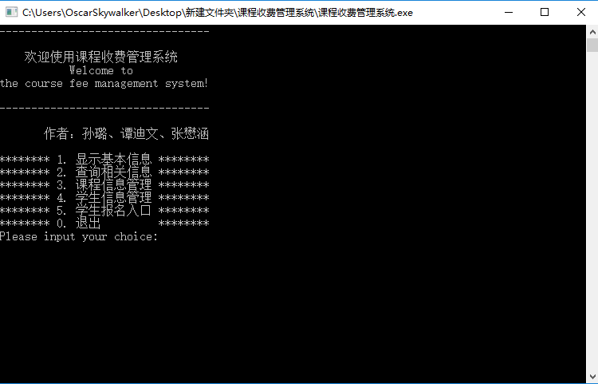

图6-1 主菜单界面

2.显示基本信息——显示学生信息
在用户于主菜单中选择了1.显示基本信息 这一功能后，进入显示基本信息的菜单，其包含以下功能：1.显示学生信息，2.显示课程信息，0.返回上层菜单，用户按照自己的需求填写所选的选项。如图所示，用户选择 1.显示学生信息 所出现的学生信息情况：

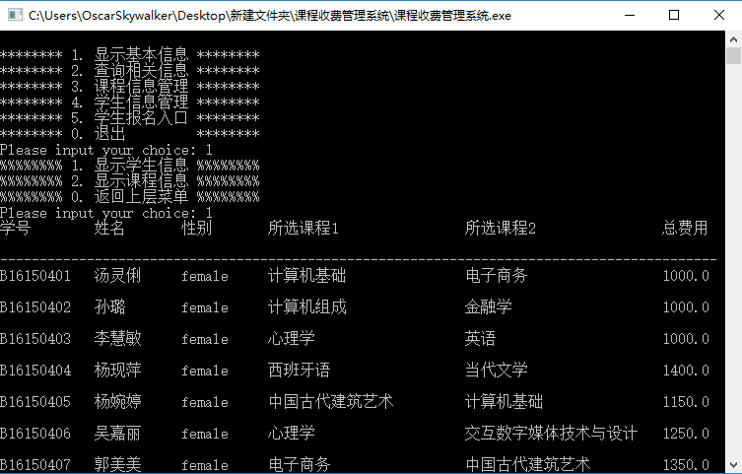

图 6-2 学生信息界面
3.显示基本信息——显示课程信息
用户查看完学生信息后，可以按任意键继续，将返回上一级菜单界面，继续查看信息或者选择 0.返回上层菜单 回到主菜单。下图为用户继续选择 2.显示课程信息 所显示的界面：
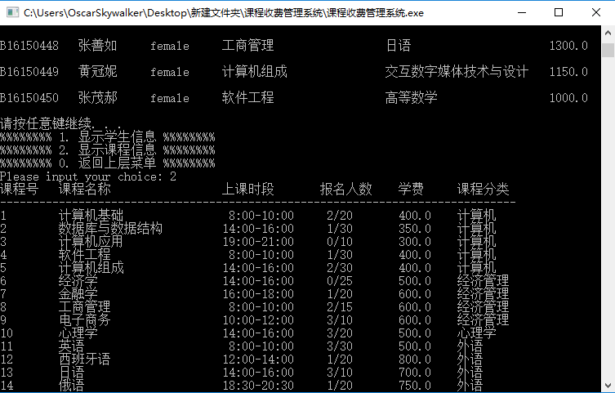

图 6-3 课程信息界面

4.查询相关信息——查询课程信息
在主菜单界面中，若用户选择了 2.查询相关信息 这一功能，界面显示查询菜单，其包括：1.查询课程信息，2.查询学生信息，0.返回上层菜单 这三个选项。首先，若用户选择查询课程信息，则输入选项1，用户可以输入自己所要查询的课程号、课程分类等相关信息来查询本门或本类课程的信息，如图所示：
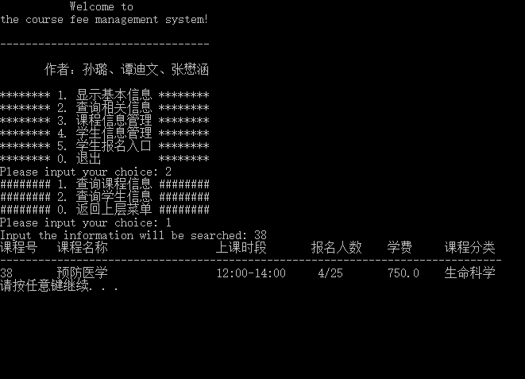
图6-4 查询课程信息界面1

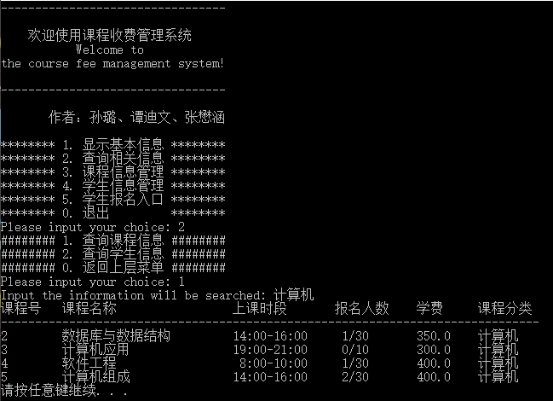
图6-5 查询课程信息界面2

5.查询相关信息——查询学生信息（根据各类信息查询）
若用户选择 2.查询学生信息 这一功能，则可以输入学生学号、姓名、性别、课程等相关信息来查询这名学生信息或者系统筛选出来的符合本信息的学生组。如图所示：
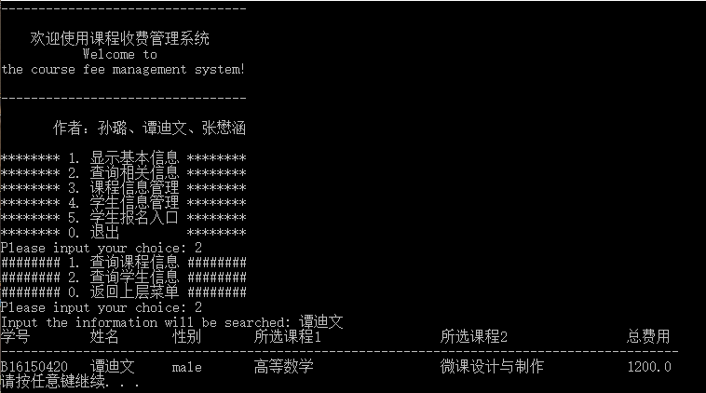

图6-6 查询学生信息界面1

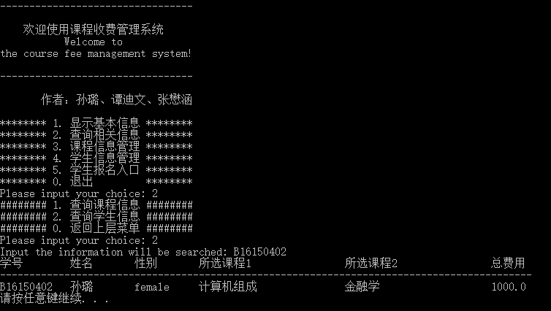

图6-7 查询学生信息界面2

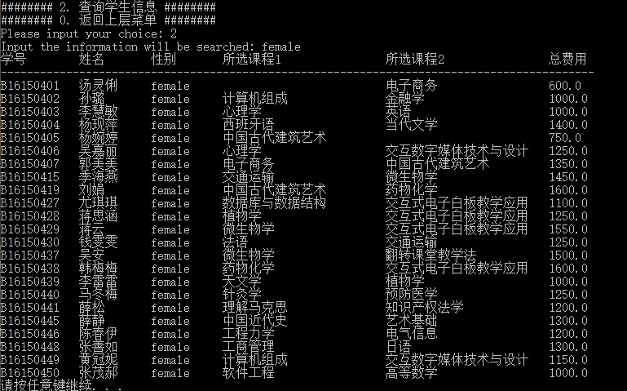

图6-6

图6-8 查询学生信息界面3

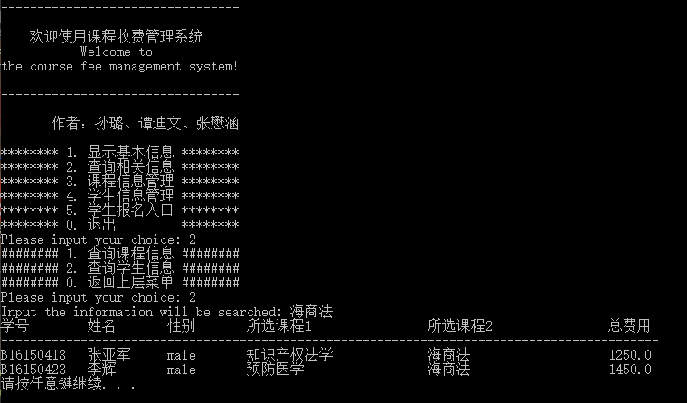

图6-9 查询学生信息界面4

6.课程信息管理——添加课程信息
若用户在主菜单中选择 3.课程信息管理 这一选项，界面显示课程信息管理相关信息，其包括：1.添加课程信息，2.修改课程信息，3.删除课程信息，4.按课程号排序，0.返回上层菜单 这五个选项。
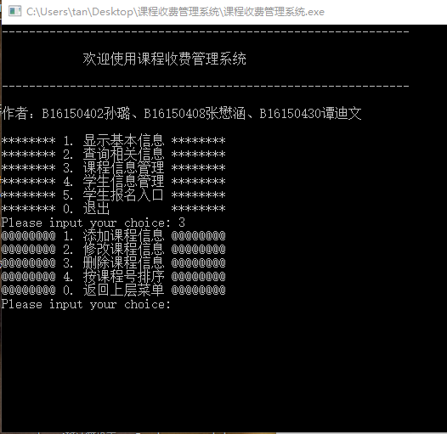

图6-10 课程信息管理界面

⑴ 用户选择 1.添加课程信息 这一功能后，需要用户填写添加课程的相关信息：ID，Name，Start time，End time，Max member，Tuition，Category。需要注意的是：1.入不能出现空格，2. Member,Time,Tuition，Course的ID等都必须为正数,3. Time的冒号必须是英文，中文会提示error of input，3. time，结束时间大于起始时间，时间小时大于0小于24，分钟在0到60之间。如图所示：
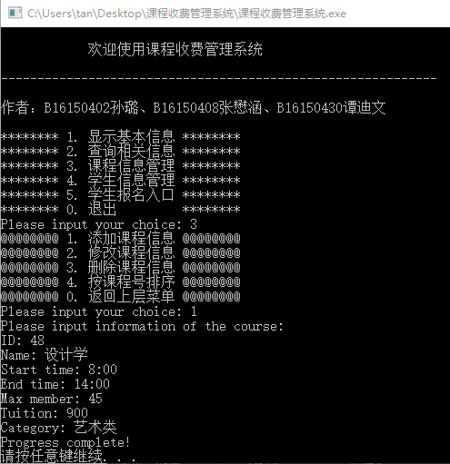

图6-11 添加课程信息界面

⑵ 用户选择 2.修改课程信息 这一功能后，需要用户将要修改的课程编号输入，然后添加新的课程信息，以覆盖原有的课程信息。需要用户填写：New ID，Name，Start time，End time，Max member，Tuition，Category。注意事项如⑴中所列。如图所示：
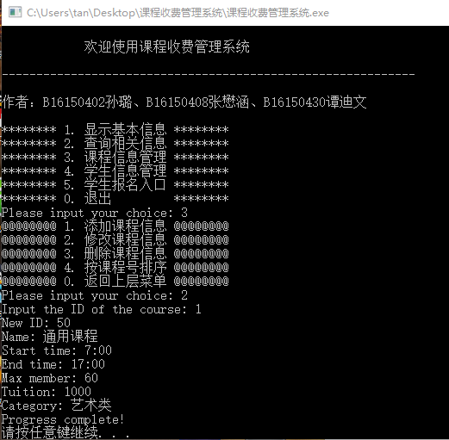

图6-12 修改课程信息界面

⑶ 用户选择 3.删除课程信息 这一功能后，需要用户将要删除的课程名字或ID输入进去，这时界面将提示是否确认删除课程，可以选择Y（或y）继续删除课程，也可以选择N（或n）终止删除。如图所示：
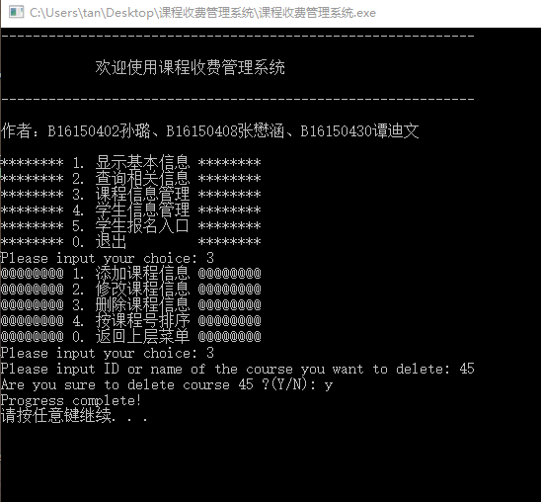

图6-13 删除课程信息界面

7.学生信息管理
（1）添加学生信息：进入主菜单，选择4：学生信息管理；进入二级菜单，选择1：添加学生信息，系统提示“please input information of the student: ”，按回车键，系统提示输入ID，示例输入“B16150328”，输入完毕，按回车键，系统提示输入姓名，示例输入“小明”，输入完毕，按回车键，系统提示输入性别，示例输入“male”，按回车键，系统提示信息添加完毕。如图所示：

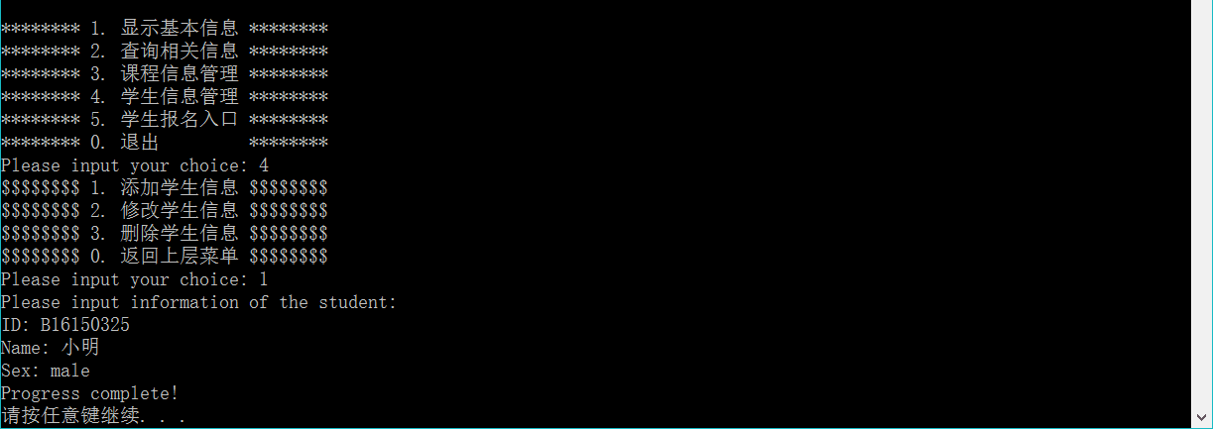
图6-14 添加学生信息成功界面
如果添加信息学号出现重复，则系统提示“This record exist,you can not insert again!”信息添加失败。如图所示：

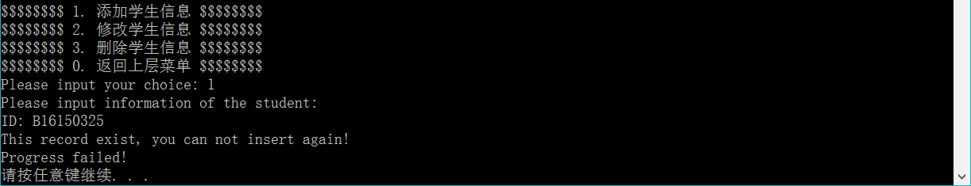
图6-15 添加学生信息失败界面
（2）修改学生信息：进入主菜单，选择4：学生信息管理；进入二级菜单，选择2：修改学生信息，系统提示“Input the student’s ID”,示例输入“B16150328”,按回车键，系统提示输入ID，示例修改为 “B16150327”，输入完毕，按回车键，系统提示输入姓名，示例输入“小明”，输入完毕，按回车键，系统提示输入性别，示例输入“male”，按回车键，系统提示信息修改完毕。如图所示：
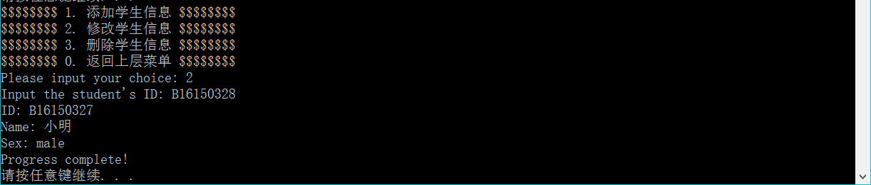
图6-16 修改学生信息成功界面
如果修改信息学号出现重复，则系统提示“This ID is used by another student, you can not insert again! ”信息修改失败。如图所示：
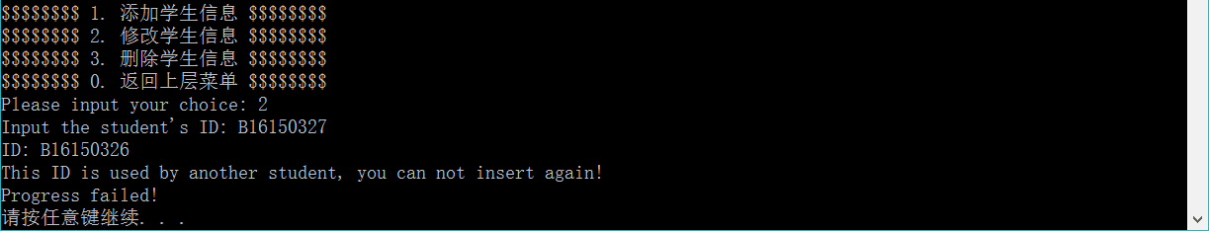

图6-17 修改学生信息失败界面

（3）删除学生信息：进入主菜单，选择4：学生信息管理；进入二级菜单，选择3：删除学生信息，系统提示“please input the student’s ID or name you want to delete:”输入欲删除的学生的学号或姓名，示例输入“小明”，按回车键，系统提示“Are you sure to delete student 小明？（Y/N）”是否确认删除学生信息。输入N，系统提示删除失败。输入Y，系统提示删除成功。如图所示：

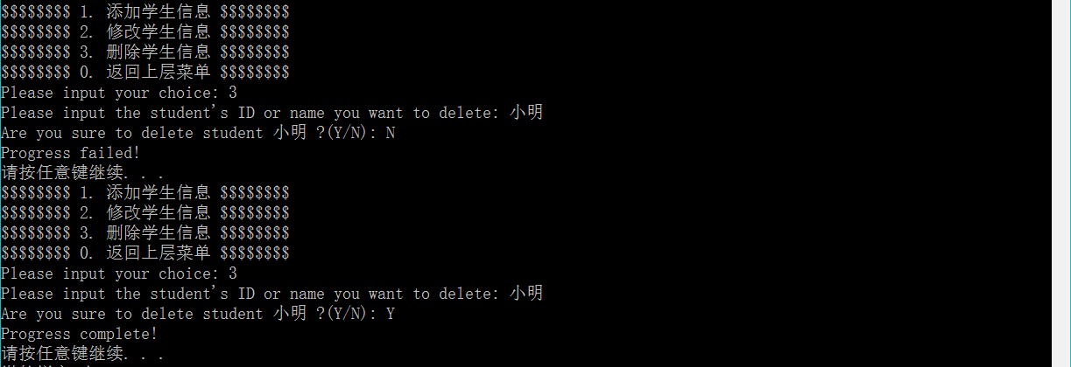

图6-18 删除学生信息界面

8.学生报名入口——选修课程报名以及修改选课
（1）进入主菜单，选择5：学生报名入口；进入二级菜单，选择2：选修课程管理；依次出现两个课程的重新选择，依次输入想重新选择的课程号，图中示例选择课程30号和10号。提示输入完成，改选成功。按任意键继续，重新进入二级菜单，选择1：查看已选课程，系统出现已改选的课程信息。在报名人数一栏中，您已被选中。如图所示：
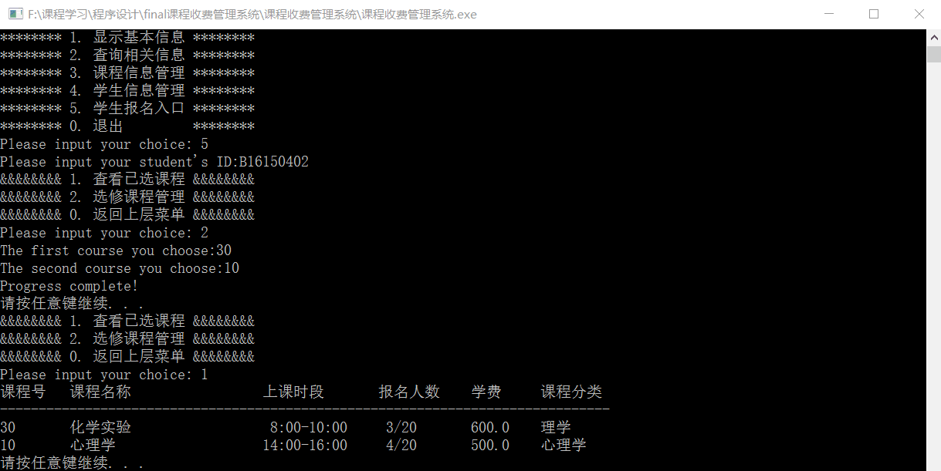

图6-19 学生选课界面

（2）若所选的课程产生时间冲突，系统会提示您“class time conflict”，图中示例为课程10和20。需要重新输入课程2的选择，图中示例课程21。直到两个课程没有时间冲突为止，才会提示输入成功。按任意键继续，重新进入二级菜单，选择1：查看已选课程，系统出现已改选的课程信息。在报名人数一栏中，您已被选中。如图所示：

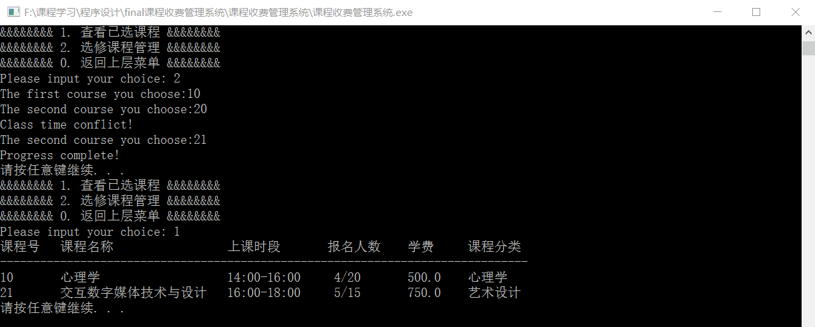

图6-20 学生选课时间冲突界面

- 其他联动
- 删除学生信息时，其所报名的课程信息中报名人数也会随之变动。
- 删除课程信息时，报名此课程学生信息中的所报课程、总费用也会随之变动。
- 修改课程信息时，报名此课程学生信息中的所报课程、总费用也会随之变动。
七、调试过程中的问题
1.在应该输入整数的地方误输字符串（如菜单的选择，时间输入格式中英文的“:”输成了中文的：“：”）会使程序发生严重的错误。经查阅资料scanf("%d",&a)录入整型时如果输入的是字符串或字符，则会自动跳转到下面的程序中出现scanf("%s",&a)的地方导致程序出错。由此想到两种解决方案：
(1)用scanf("%s",&a)先录入字符串，接着用atoi()函数将其转化为整型数据，外加一个条件语句即可完美解决问题。
(2)将scanf("%d",&a)改成下面一段代码：
char b[25];
start:
scanf("%d",&a);
if(a = = -100){
scanf("%s",b);
printf("Error of input!\n");
system("pause");
goto start;
}
其中a的值不可能为-100，而这里令a的初值为-100，正常输入整型的情况下if条件语句中的内容将不会被执行，而当输入字符串时程序将会跳转到if条件语句中的scanf("%s",b);处，字符串被b接收，接着提示输入错误并且返回重新输入。
- 调试时发现数据库中有两个较长的课程名称数据：“交互数字媒体技术与设计”和“交互式电子白板教学应用”，在用程序显示课程信息时发现最后一个字没有显示但其后方仍有空位，回查发现结构体中course下变量char name[20]中数组长度不够，上面的两个课程名称都有11个中文汉字，应该各占用2*11+1=23个字节。之后改为char name[25]，然而显示数据时出现混乱，因为二进制文件的读取格式发生了改变，而数据库中原有的内容没有改变。
- 在调试的过程中，一开始写代码时没有考虑到学生信息和课程信息的联动，即修改课程名或删除课程时学生信息中的选课名称也会随之变动；修改课程费用时，学生信息中的总费用也会随之改变；删除学生信息或添加、修改学生选课时课程信息里的已选人数也会随之联动。后来修复了这个BUG。
- 我们在将自己写的程序传入学校电脑时发现程序不能运行，因为我们自己是用64位DevC++编写的程序，在程序数据传入内存时是以64位的形式传送的，而学校的机器是32位的操作系统，不能兼容我们的程序。然后我们用VC++6.0将工程文件重新组建编译运行，然而却出现了奇怪的报错，在查阅相关资料后发现VC++6.0中.c文件是在纯C的环境下运行的，而纯C环境下FILE文件指针的定义应在头部，后来我们把.c文件的拓展名由.c改为.cpp，重新组建，问题解决。
- 在调试时有一处定义了一个字符数组char ID[10]，没有赋初值，后面有一个条件句，判断当ID[10]为空值时执行事件a，否则执行事件b，这个程序在我们电脑上跑了一下，结果不同，孙璐的电脑执行事件了a，而其他人的电脑执行了事件b，原因未明，猜想是由于电脑对程序的解析不同，最后通过对初始化时的字符数组赋初值""的方法解决了问题。

八、课程设计总结
通过这次实验，我们初步体验了对一个较为复杂的程序的编写的过程，这是一个一人很难完成的任务，对我们的团队合作、逻辑思维、语言表达、基础知识的灵活运用等各方面的能力进行了考验。从中我们学到了很多。
编程就像在对一个人说话，对一个仆役说话，你说什么这个仆役就会完全按照你所说的话一字不漏的去执行它，这个仆役就是——计算机。这要求你要有极为严密的逻辑思维能力，因为计算机本身并不能自己变通，你思维的缺陷会完完全全的体现在你的代码上，导致程序的BUG，如果你思维混乱不堪，你的代码也必定是杂乱无章的，即使实现了一个功能，那代码也一定是冗长无比，漏洞百出的。人的思维决定了计算机的行动，一种思路就是一种算法，也代表了一种写代码的方式，达到同一个目的可以有很多条路，同样对应着各种各样的算法，这就导致了算法必定会有优劣性，不同的算法代码的篇幅，占用的内存空间，CPU的运算量都不相同，追求好的算法才是编程真正的难度所在。我们编写的程序虽然老师要求实现的功能基本都实现了，然而实现的方式并不是很好，还是有许多冗余的代码，相较于一个优秀的程序来说还是有相当大的差距的。
编程是一种思想，一种艺术，一种意识，可以渗透到我们的学习、生活中去，编程虽然与我们所学的专业关系不大，但他它教会了我们如何思考问题，如模块化、分类化等，这里就不赘述了。我相信这也是为什么我们培养计划中会出现这门课的重要原因之一，生活中处处皆编程，我们将努力学好编程这门课，提升我们各方面的能力。

